 | ИСПОЛНИТЕЛЬНЫЙ КОМИТЕТ МАМАДЫШСКОГО  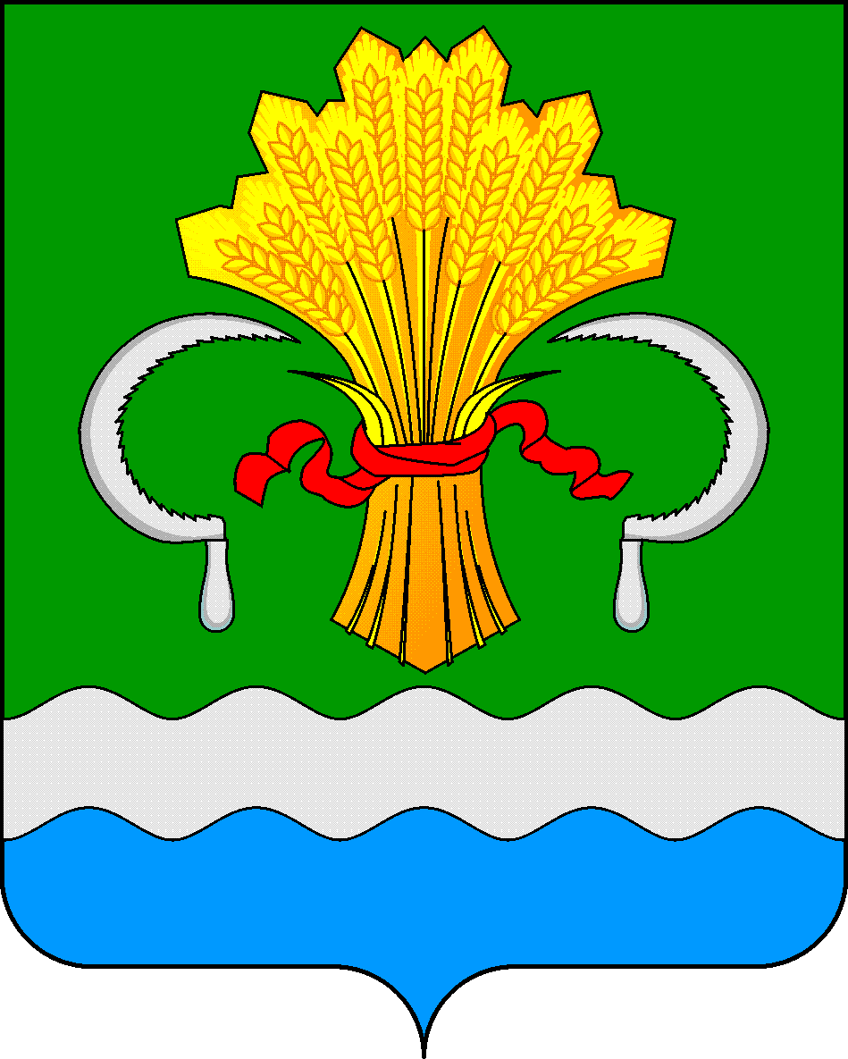  МУНИЦИПАЛЬНОГО РАЙОНА  РЕСПУБЛИКИ ТАТАРСТАН  ул.М.Джалиля, д.23/33, г. Мамадыш,  Республика Татарстан, 422190 |  | ТАТАРСТАН РЕСПУБЛИКАСЫНЫҢ  МАМАДЫШ МУНИЦИПАЛЬ  РАЙОНЫНЫҢ БАШКАРМА КОМИТЕТЫ  М.Җәлил ур, 23/33 й., Мамадыш ш.,  Татарстан Республикасы, 422190
 | Тел.: (85563) 3-15-00, 3-31-00, факс 3-22-21, e-mail: mamadysh.ikrayona@tatar.ru, www.mamadysh.tatarstan.ru
 | Постановление  № 181 |  | Карар  от «01» 07 2019 г.
О внесении изменений в постановление
Исполнительного комитета Мамадышского
муниципального района Республики Татарстан
от 27.01.2017 № 76 «Об утверждении Положения
об организации оплачиваемых общественных
работ временного трудоустройства
безработных граждан»

Рассмотрев протест прокурора от 13.06.2019 № 02-08-02-2019, в соответствии со статьей 24 Закона Российской Федерации «О занятости населения в Российской Федерации», Постановлением Правительства РФ от 14 июля 1997 № 875 «Об утверждении Положения об организации общественных работ», приказа Министерства труда, занятости и социальной защиты населения РТ от 21.04.2016 № 219 «Об утверждении Административного регламента предоставления государственной услуги по организации проведения оплачиваемых общественных работ в РТ» и в целях реализации государственной программы «Содействия занятости населения Республики Татарстан на 2014-2020 годы» Исполнительный комитет Мамадышского муниципального района Республики Татарстан
п о с т а н о в л я е т:
1. Внести в постановление Исполнительного комитета Мамадышского муниципального района Республики Татарстан от 27.01.2017 № 76 «Об утверждении Положения об организации оплачиваемых общественных работ временного трудоустройства безработных граждан» следующие изменения:
В пункте 14 «Положения об организации оплачиваемых общественных работ» слова «более 18 месяцев» заменить словами «более 12 месяцев».
2. Опубликовать настоящее постановление на «Официальном портале правовой информации Республики Татарстан» в информационно-телекоммуникационной сети Интернет и на официальном сайте Мамадышского муниципального района.
3. Контроль за исполнением настоящего постановления возложить на первого заместителя руководителя Исполнительного комитета Мамадышского муниципального района Республики Татарстан Хузязянова М.Р.

Руководитель И.М.Дарземанов

